四川省经济和信息化委员会
关于召开2012年全国第九期药品企业生产
质量安全巡回宣讲会的通知

有关省、直辖市工业和信息化主管部门，四川省各市（州）经济和信息化主管部门，有关单位：
根据工业和信息化部《关于2012年“促进药品和婴幼儿奶粉生产质量安全”全国巡回宣讲活动安排的通知》（工信科简函〔2012〕392号）的工作安排，工业和信息化部将组织专家于2012年10月12日在我省召开2012年全国第九期药品企业生产质量安全巡回宣讲会。受工业和信息化部科技司委托，会议由我委主办。现将有关事项通知如下：
一、会议主要内容
（一）新修订GMP国家政策介绍。
（二）新修订GMP重点要求及检查过程关注点讲解。
（三）工业和信息化部技术改造政策及申报程序解读。
（四）已实施新版GMP企业经验交流。
（五）工业企业推进先进质量管理方法及品牌培育培训。
二、会议时间和地点
（一）会议时间：10月12日，会期1天。
（二）报到时间：10月11月14:00—22:00
（二）会议地点：成都梨园祥.丽雅阁酒店（地址：成都市人民北路1段1号，电话：028-65988889、位置图和乘车路线见附件3）
三、参会人员
有关省、直辖市工业和信息化主管部门相关负责人； 省内各市（州）经济和信息化主管部门相关工作负责人；有关药品企业生产质量安全负责人 。
四、其他事项
（一）本次宣讲会参与的企业四川地区限额80家，每个企业限2人，请各市州经济和信息化主管部门组织本地企业参会（参会企业名额见附件2）。请确定参会的单位填写报名回执表（见附件1），并于10月9日前传送至省经济和信息化委员会质量标准与市场开拓处。
（二）本次宣讲免收会议费，参会代表食宿统一安排，费用自理。
（三）联系方式
四川省经济和信息化委员会质量标准与市场开拓处
联系人：吴晓虹 王梅
电话：028-86265710（带传真） 电子邮件wuxh@scit.gov.cn附件1.报名回执表.doc
2.四川省参会企业名额分配表
3.位置图和乘车路线

四川省经济和信息化委员会
2012年9月17日

信息公开选项：依申请公开
四川省经济和信息化委员会办公室 2012年9月21日印发

附件1
第九期GMP宣讲报名回执表
姓 名 |  | 性 别
单位名称
单位地址
部 门 |  | 职 务
电 话 |  | 手 机
E-mail

姓 名 |  | 性 别
单位名称
单位地址
部 门 |  | 职 务
电 话 |  | 手 机
E-mail

姓 名 |  | 性 别
单位名称
单位地址
部 门 |  | 职 务
电 话 |  | 手 机
E-mail

附件2

梨园祥丽雅阁酒店交通指南

酒店名称、地址及联系方式
酒店名称：成都梨园祥.丽雅阁酒店
酒店地址：成都市人民北路1段1号
酒店总机：028-65988889
乘车路线：
1.机场-梨园祥酒店
A机场乘坐 300路公交 在 人民北路一段南 下车即到（80
分钟左右） 票价：10元
B乘坐出租车 大约40分钟左右（80-100元）
C乘坐机场巴士 至 终点岷山饭店(15元)，然后去地铁“锦
江宾馆”站坐地铁到 文殊院 站下 前行500米即到(大约60分钟)
2.成都东客站-梨园祥酒店
A成都东客站西广场站 乘坐4路公交车 在 双桥子站 换
乘 98路 到万福桥站下车 往前方 步行200米即到(大约1个小时)
B乘坐出租车大约30分钟（30元左右）
3.火车北站-梨园祥酒店
A火车北站公交站 乘坐 16、 55、98路公交车 在 人民北路一段南 下车即到(大约15分钟)
B乘坐出租车大约10分钟（10元左右）
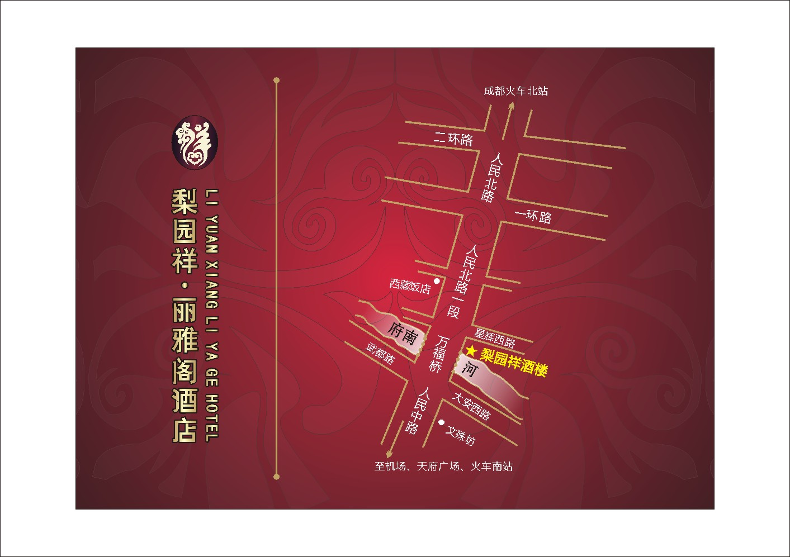

附件3
参会名额分配
参会市（州） | 企业名额(个) | 备注
成都市 | 20
自贡市 | 3
攀枝花 | 3
泸州市 | 3
德阳市 | 4
绵阳市 | 5
广元市 | 3
遂宁市 | 3
内江市 | 3
乐山市 | 3
南充市 | 3
宜宾市 | 3
广安市 | 3
达州市 | 3
巴中市 | 3
雅安市 | 3
眉山市 | 3
资阳市 | 3
阿坝州 | 2
甘孜州 | 2
凉山州 | 2
合计 | 80

